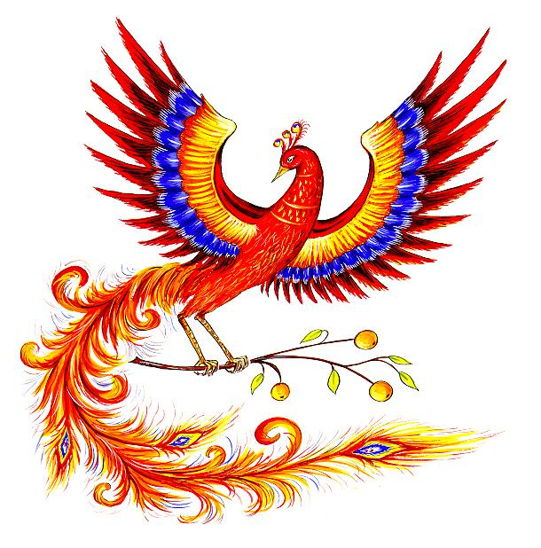
Департамент образования города Москвы
Западное окружное управление образования
Государственное образовательное учреждение
Центр образования № 324 «Жар-птица»

ПРОТОКОЛ №4
заседания Управляющего совета ГОУ ЦО №324
15.12.2011 г.

На заседании Управляющего совета (УС) присутствовали члены УС в количестве 15 человек.
Повестка дня заседания:
- Об основных мероприятиях и событиях за октябрь-декабрь - Зотова Е.Б.
- О ходе проведения фестиваля школьных музыкальных театров.
- О работе фонда поддержки образования «Дружба» - Устинова Е.В..
- О введении нового члена Управляющего совета – Айвазовой Т.Г.
- О выплате стимулирующей доплаты сотрудникам ЦО №324 и стимулирующей премии директору ЦО №324 Зотовой Е.Б. за высокие показатели качества образования.

СЛУШАЛИ:
- Директора Зотову Е.Б. об основных мероприятиях и событиях за октябрь-декабрь.
- О процессе реорганизации ЦО №324 путем присоединения СОШ №256.
- О проведении конкурса кабинетов – Волохина О.В.
- О новогодних спектаклях - Бычихина Ю.В.
- Об организации новогодних конкурсов в каникулы и посещении новогодних мероприятий – Бычихина Ю.В.
- О проведении Рождественских чтений – КВН (родители, учащиеся, учителя)
- О выплате стимулирующей доплаты сотрудникам ЦО №324 и стимулирующей премии директору ЦО №324 Зотовой Е.Б.

РЕШЕНИЕ:
- Утвердить годовой план на 2011-2011 учебный год.

Председатель УС: / Устинова Е.В..
Секретарь УС: / Смолоногова Л.И.

